Федеральное государственное образовательное бюджетное

учреждение высшего образования

**«Финансовый университет при Правительстве Российской Федерации»**

**(Финансовый университет)**

Колледж информатики и программирования

Специальность 09.02.03 Программирование в компьютерных системах

**ОТЧЕТ**

**ПО ПРОИЗВОДСТВЕННОЙ ПРАКТИКЕ**

**(по профилю специальности)**

Профессиональный модульПМ.01 Разработка программных модулей

программного обеспечения для компьютерных систем

*(наименование профессионального модуля)*

Выполнил:

обучающийся учебной группы № 120

Д.В. Колбаса

*(И.О. Фамилия)*

Проверил:

руководитель практики от колледжа:

И. В. Сибирев

*(И.О. Фамилия)*

**Москва**

**20­­­­22**

**Содержание**

Оглавление

**Введение** 3

**Общая часть** 7

**Глава 1** 8

**Глава 2** 10

**Заключение** 16

**Используемые ресурсы** 17

# **Введение**

Учебная практика является составляющей частью профессионального

модуля ПМ.01, реализуется образовательным учреждением концентрированно на третьем курсе.

Целями учебной практики являются:

− закрепление теоретических знаний, полученных при изучении базовых дисциплин;

− развитие и накопление специальных навыков, изучение и участие в

разработке организационно-методических и нормативных документов для

решения отдельных задачах по месту прохождения практики;

− усвоение приемов, методов, способов обработки и представления информации;

− приобретение практических навыков в будущей профессиональной деятельности или в отдельных ее разделах.

Задачи учебной практики:

− закрепить знания и умения, приобретаемые в результате освоения теоретических курсов;

− выработать практические навыки и способствовать комплексному формированию общих и профессиональных компетенций обучающихся в рамках профессионального модуля ПМ.02

Практика началась со знакомства с основными направлениями и нормативно-правовой базой деятельности компании, особенностями ее структуры и функционала. Состоялся вводный инструктаж, знакомство с рабочим местом, санитарно-гигиеническими нормами и инструкциями по безопасности работы.

Ситилаб – Международная сеть независимых клинико-диагностических лабораторий, одна из ведущих российских лабораторий, представленная на рынке медицинских услуг с 2005 года.

В Москве более 70 медицинских центров Федеральной сети медицинских лабораторий Ситилаб.

**Ситилаб – это:**

* 18 лет успешной работы;
* более 2700 видов исследований;
* 10 лабораторных комплексов по всей России и за рубежом (Москва, Санкт-Петербург, Новосибирск, Самара, Екатеринбург, Казань, Красноярск, Вологда, Уфа, Белград);
* 410 медицинских центров;
* 195 городов присутствия;
* 4 млн пациентов ежегодно;
* Более 4000 корпоративных клиентов;
* 2000 высококвалифицированных сотрудников.

**СИТИЛАБ – это сплоченная команда профессионалов и единомышленников.**

**За 18-летнюю историю определили самые эффективные рабочие стратегии и рады делиться опытом и передавать знания новым сотрудникам.**

**Основные цели задания:**

* Поддержка корпоративной культуры, развитие команды и создание новых возможностей для экспертов в предприятии ситилаб, стать ее частью и достичь новых профессиональных высот.
* Повышение контроля качества, забота о клиентах и окружающем мире во всех доступных регионах

Ассоциация клинико-диагностических лабораторий СИТИЛАБ включает в себя федеральную сеть из более чем 125 Центров обследования пациентов в 59 городах по всей стране и диагностические лабораторные комплексы в 6 крупнейших городах России:

Москва

Санкт-Петербург

Новосибирск

Самара

Екатеринбург

Казань

История и достижения

На рынке лабораторных услуг компания впервые появилась в 2005 году под брендом «Лаборатория XXI век». В 2006 году, основываясь на успешном опыте, стартовал проект «Ситилаб». Основным вектором развития проекта было создание разветвленной региональной сети Центров обследования пациентов для возможности оказания качественных медицинских услуг с высоким уровнем сервиса.

На сегодняшний момент выполнили эти задачи: Ассоциация «Ситилаб» обладает одной из самых разветвленных региональных сетей, представленной 125 Центрами обследования пациентов, расположенных в 60 городах РФ.

Производственные площади Ассоциации «Ситилаб» составляют около 8000 м2 и представляют собой современные клинико-диагностические лаборатории, расположенные в Москве, Санкт-Петербурге, Самаре, Казани, Екатеринбурге и Новосибирске.

Лаборатории ситилаб оснащены самым современным диагностическим оборудованием, на котором трудятся более 250 врачей. Ежедневно выполняются медицинские анализы для 10 000 человек.

Инновации и контроль качества

Централизованное развитие, внедрение новейших технологий в лабораторную диагностику во всех региональных подразделениях, единая система контроля качества и стандартов - вот те преимущества, которые позволяют предоставить самый широкий спектр лабораторных исследований, включающий более 1000 наименований. Все лаборатории ассоциации "Ситилаб" оснащены стандартизированным парком анализаторов последнего поколения, выпущенных мировыми лидерами в лабораторном приборостроении. В центрах обследования пациентов применяются только одноразовые вакуумные системы Vacutainer (производства США).

Высокое качество услуг достигается за счет полной автоматизации лабораторных процессов, что минимизирует «человеческий фактор». Каждой пробирке присваивается индивидуальный штрих-код, который исключает возможность подмены пробирок. Технология и результаты проводимых исследований постоянно контролируется с использованием российских и международных систем оценки качества, что подтверждают соответствующие сертификаты.

# **Общая часть**

Деятельность в сфере IT

В работе организации используются такие языки как Visual Basic, SQL, Python, 1С, С#. Для обмена данными с внешними операторами используется Excel.

В Python были написаны скрипты, которые используют функции SQL, для проверки и обработки базы данных.

Специалисты этой компании имеют:

* Опыт анализа, разработки, проектирования
* Опыт в разработке и оптимизации
* Умение встраиваться в код типовых конфигураций.
* Опыт разработки для высоконагруженных систем;
* Опыт работы с большими БД MS SQL;

Для успешной реализации поставленных задач, в компании есть специальные отделы, включающие в себя аналитиков и разработчиков.

# **Глава 1**

1) Были проведены работы по переустановке программного обеспечения и настройке прикладных программ, антивирусных средств для оптимальной работы компьютерной техники;

2) После проведения подготовки была проведена работа по установке лицензионного программного обеспечения MS Windows 10. Подготовка включала в себя удаление разделов на жёстком диске ПК, форматирование жёстких дисков, создание разделов, назначение основного раздела жёсткого диска, создание логических дисков. При этом использовалась утилита FDISK, а также программа для работы с жёстким диском Partition Magic 7.0, которая позволила существенно ускорить процесс как создания так форматирования разделов;

3) После установки лицензионного программного обеспечения Windows каждая копия была зарегистрирована и активирована при помощи интернета. Затем было установлено лицензионное программное обеспечение MS Office XP PRO и дополнительные библиотеки к нему. Оно также было зарегистрировано и активировано. Далее проводились работы по настройке каждого ПК для чего на компьютеры были установлены: антивирус Касперского Personal 5.0 и обновлены антивирусные базы, архиватор WinRAR 3.0 Rus, драйвера на устройства компьютера и периферию, создание каждому пользователю своего имени для входа в системы и задание для этого имени пароля.

4) Ознакомился с принципами работы, и получил практический навык работы с факсом, сканером, по установке, сопровождению и мерах профилактики поломок;

5) Создание прикладных клиентских приложений информационной системы «1С: Предприятие 8.0»;

6) Была разработана база данных в программе MS Access;

7) установка, настройка и сопровождение операционных систем;

8) была произведена работа с документами и таблицами в программах MS Word и MS Excel;

9) внедрение, настройка прикладного программного обеспечения;

10) своевременный ремонт и замена неисправной вычислительной техники;

11) своевременная замена устаревших аппаратных средств;

12) внедрение передовых аппаратных и программных средств автоматизации производства;

# **Глава 2**

Далее мне было предоставлено задание: Изучить модуль PyMySQL.

PyMySQL — это **интерфейс для подключения к серверу базы данных MySQL из Python**. Он реализует Python Database API версии 2.0 и содержит клиентскую библиотеку MySQL на чистом языке Python. Цель PyMySQL — заменить MySQLdb.

PyMySQL представляет собой уникальную для Python клиентскую библиотеку, основанную на PEP 249. Большая часть общедоступных API совместимы с **mysqlclient** и MySQLdb. PyMySQL работает с MySQL 5.5+ и MariaDB 5.5+.

MySQL считается лидирующей системой управления базами данных с открытым исходным кодом. Это многопользовательская и многопоточная система управления базами данных. MySQL пользуется особой популярностью у программистов.

1. Установка



Рисунок 1. Установка

Для установки PyMySQL используется pip3.

1. Узнаем версию MySQL

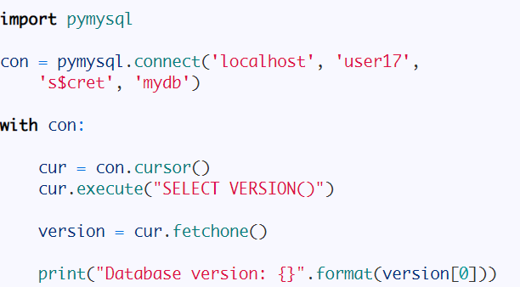

Рисунок 2. Запрос версии.

Для того чтобы **узнать версию MySQL**, можно использовать команду SELECT VERSION().

Для этого потребуется импортировать pymysql модуль.

Затем производится подключение к базе данных при помощи connect(). Здесь требуется указать четыре параметра:

* имя хоста;
* имя пользователя;
* пароль;
* название базы данных.

При помощи with интерпретатор Python автоматически открывает доступные ресурсы. Он также обрабатывает возможные ошибки.

Из объекта подключения con создается курсор. Курсор используется для перемещения записей из набора результатов.

Для использования команды SQL вызывается метод курсора execute().

Метод fetchone() позволяет вызвать следующую строку из набора результатов запроса, показывая только одну запись. В том случае, если доступных данных нет, выводится None.

Таким образом, версия базы данных выводится на экран.



Рисунок 2. Вывод версии.

1. PyMySQL FetchAll

Метод fetchAll() позволяет извлечь все (оставшиеся) строки результата запроса, возвращая их в виде последовательности последовательностей.

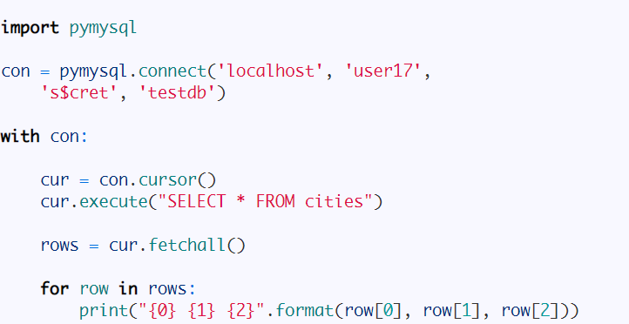

Рисунок 3. из таблицы базы данных выводятся все города (cities).

Данный оператор SQL выбирает все данные из таблицы cities.

Метод fetchall() позволяет получить все записи. Он возвращает набор результатов. Технически, это кортеж из кортежей. Каждый из внутренних кортежей представляет собой строку в таблице.

Данные выводятся в консоль строка за строкой.

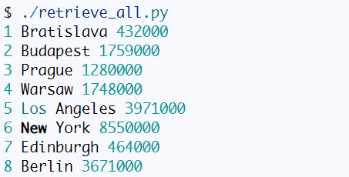

Рисунок 4. Вывод.

1. PyMySQL Словарь курсора

По умолчанию курсор возвращает данные в кортеж из кортежей. При использовании словаря курсора данные отправляются в форму, которая используется словарями Python. В таком случае появляется возможность обращения к данным посредством названий их столбцов.

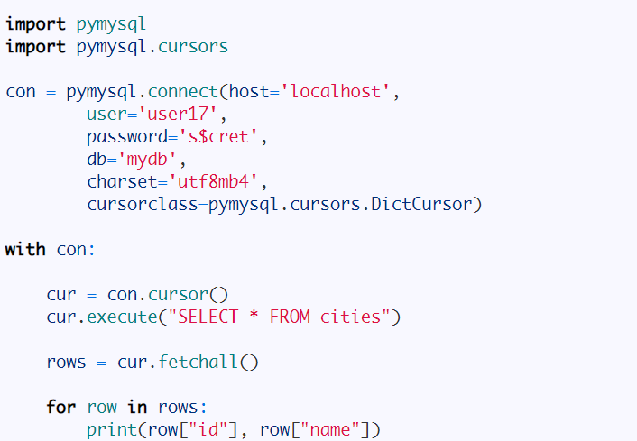

Рисунок 5. Показано, как получить первые строки таблицы cities при помощи использования словаря курсора.

Используя метод connect(), можно передать значение pymysql.cursors.DictCursor параметру cursorclass.

Обращение к данным происходит при помощи названий столбцов таблицы cities.

1. PyMySQL Заголовки столбцов

Вывод названий столбцов с информацией из таблицы базы данных.

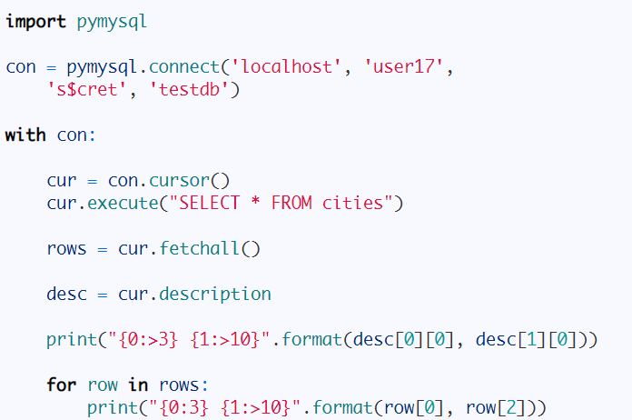

Рисунок 6.

Названия столбцов представляют собой метаданные. Они извлекаются из объекта курсора.

Атрибут курсора description возвращает информацию о каждом результативном столбце запроса.

Таким образом, выводятся и форматируются названия столбцов таблицы.

Данные перебираются и выводятся на экран при помощи цикла for.

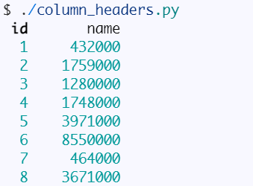

Рисунок 7. Вывод.

1. PyMySQL Связываемые переменные

При написании связываемых переменных вместо прямого введения значений используется специальные плейсхолдеры (placeholders). Связываемые переменные позволяют повысить безопасность и производительность.

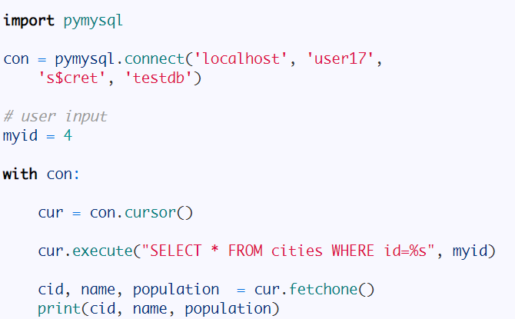

Рисунок 8. Показано, как получить строку с определенным Id.

Здесь используется плейсхолдер, который идентифицируется при помощи маркера %s. Перед тем, как определенная SQL переменная будет задействована, она должна быть привязана к ее плейсхолдеру.



Рисунок 9. Вывод.

1. PyMySQL Задействованные строки

Предназначенный только для чтения атрибут курсор rowcount показывает количество строк, которые были получены в результате последнего использования одного из операторов **SELECT**, **UPDATE** или **INSERT**.

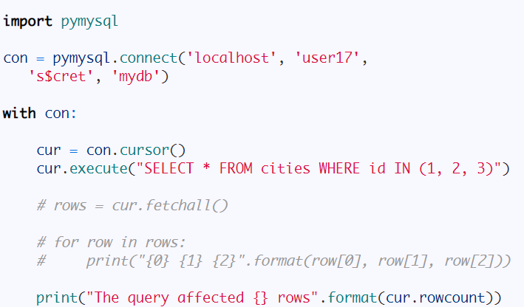

Рисунок 10. Показано, что используемый оператор SELECT выбирает три строки.

Таким образом, составляется сообщение, в котором показывается количество задействованных строк.



Рисунок 11. Вывод.

# **Заключение**

Во время прохождения практики подкрепил полученные во время учебы теоретические навыки практическими. Познакомился с организацией, структурой и принципами функционирования предприятия. Развил коммуникативные навыки. Получил опыт работы в коллективе.  
  
Во время прохождения практики показал себя, как способного и ответственного сотрудника. Вовремя справлялся с поставленными задачами. Индивидуальное задание, полученное на предприятии, было исполнено полностью и в срок.  
  
Во время прохождения практики расширил свои знания в области информационных систем, антивирусных программ, компьютерных сетей и др.  
  
Считаю необходимым и дальше расширять свои знания в области прикладного программного обеспечения в частности глубже изучить работу с информационной системой 1С:Предприятие.  
  
При прохождении производственной практики особо ценными оказались знания полученные в колледже при обучении в обычным режиме.

# **Используемые ресурсы**

1. <https://proglib.io/p/python-i-mysql-prakticheskoe-vvedenie-2021-01-06>
2. <https://citilab.ru/>
3. <https://citilab.yapokupayu.ru/about>